schutting plaatsen kosten

Title: Schutting plaatsen kosten | Schutting kopen en plaatsen

Meta: Wat kost een schutting? Ontdek de kosten voor het plaatsen van een schutting in ons kostenoverzicht. Lees tips voor een goedkope schutting en bespaar.

## Schutting plaatsen kosten

Een schutting maakt je tuin niet alleen compleet, maar biedt ook privacy, veiligheid en een strakke erfafscheiding. Of je nu een natuurlijke uitstraling wilt met houten schuttingen of kiest voor een onderhoudsvrije variant van composiet, de keuze is enorm. Maar wat kost het om een schutting te plaatsen door een professionele [hovenier](https://trustoo.nl/nederland/hovenier/)? De prijs hangt af van verschillende factoren, zoals het materiaal, de afmetingen en de arbeidskosten. Ook extra opties, zoals een poort of speciale afwerking, beïnvloeden de kosten. In dit kostenoverzicht lees je alles over de kosten van een schutting en waar je op moet letten bij het maken van je keuze.

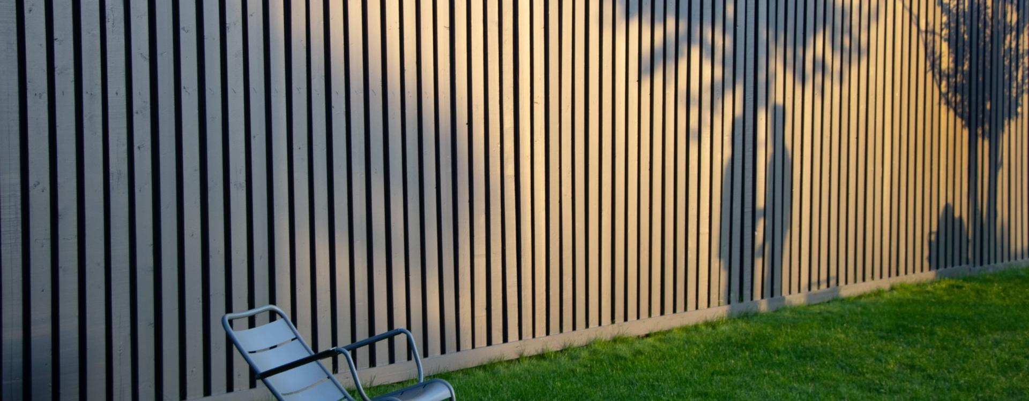

## **Inhoudsopgave**

**Schutting plaatsen kosten 1**

**Inhoudsopgave 1**

Kosten schutting per meter 1

**Schutting laten plaatsen kosten 3**

Bijkomende kosten schutting plaatsen 3

Goedkope schutting 4

Prijsopbouw kosten schutting plaatsen 4

**Veelgestelde vragen over schutting plaatsen kosten 5**

Wat kost een schutting per meter inclusief plaatsen? 5

Wat is de goedkoopste schutting inclusief plaatsing? 5

Wat kost een betonnen schutting per meter? 5

Wat kost het plaatsen van een schutting per meter? 5

Wat is de gemiddelde prijs van een houten schutting? 5

Kan ik een gratis schutting laten plaatsen? 5

Goedkoopste schutting 5

CTA V1 BAR

### Kosten schutting per meter

De kosten van een schutting verschillen en hangen af van factoren zoals het materiaal, de lengte, het type poort en de montagekosten. Gemiddeld betaal je tussen de **€ 50,- en € 250,-** **per meter**, inclusief plaatsing. Liever een goedkope optie? Een natuurlijke schutting, zoals klimop, is al verkrijgbaar **vanaf € 15,- per meter**. Hardhouten en composiet schuttingen kosten meer, met prijzen tussen de **€ 100,- en € 200,- per meter**. Hoveniers rekenen doorgaans **€ 15,- tot € 20,- per meter** voor de montage. Hieronder vind je een overzicht van de verschillende soorten schuttingen met hun prijskaartje.

| **Type Schutting** | **Prijs per meter (exclusief plaatsing)** |
| --- | --- |

| Klimop (natuurlijke begroeiing) | € 15,- tot € 30,- |
| --- | --- |

| Bamboematten | € 40,- tot € 60,- |
| --- | --- |

| Wilgentenen | € 45,- tot € 75,- |
| --- | --- |

| Geïmpregneerd houten schutting | € 50,- tot € 150,- |
| --- | --- |

| Hardhouten schutting | € 100,- tot € 200,- |
| --- | --- |

| Composiet / kunststof schutting  Betonnen schutting | € 100,- tot € 200,-  € 100,- tot € 145,- |
| --- | --- |

Let op: de prijzen variëren afhankelijk van de kwaliteit van het materiaal en de leverancier.

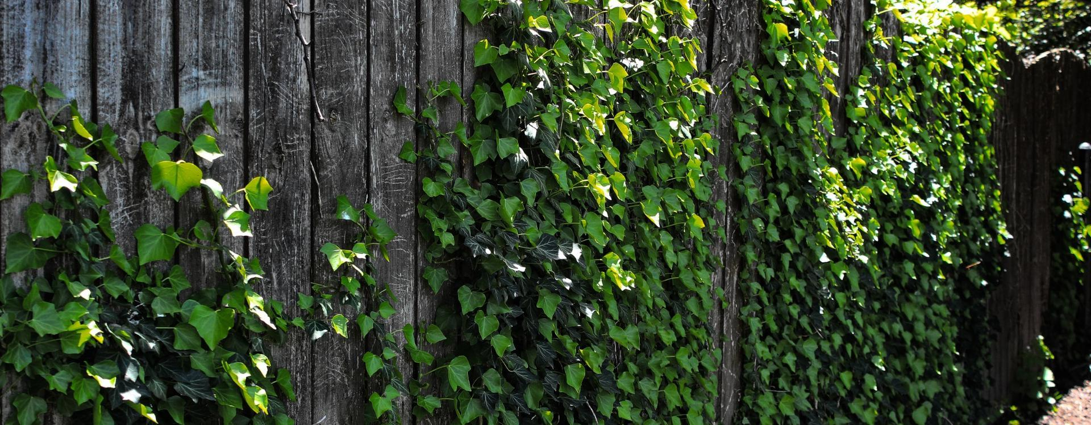

### Schutting laten plaatsen kosten

De totale kosten voor een schutting hangen af van de lengte van de tuin en het gekozen materiaal. Voor een schutting rondom de tuin (bijvoorbeeld 20 meter aan de achterkant en 10 meter aan beide zijkanten, in totaal 40 meter) betaal je tussen de **€ 2.000,- en € 10.000,-**, afhankelijk van het type schutting en de montagekosten. Ga je voor een geïmpregneerde houten schutting? Dan liggen de kosten gemiddeld tussen de **€ 2.000,- en € 6.000,-**. Een hardhouten of composiet schutting loopt op tot **€ 8.000,- of meer**. Wil je alleen een schutting aan één zijde van de tuin (bijvoorbeeld 10 meter breed)? Reken dan op € **500,- tot € 2.500,-**, afhankelijk van het materiaal en de montage. Voor een exacte prijs vraag je het beste offertes aan bij verschillende hoveniers. Zo krijg je een goed beeld van de kosten voor jouw situatie.

[Bekijk de Top 10 Hoveniers](https://trustoo.nl/nederland/hovenier/)

### Bijkomende kosten schutting plaatsen

Bij het plaatsen van een nieuwe schutting komen vaak extra kosten kijken. Een van de eerste stappen is het verwijderen van de oude schutting. Dit kost gemiddeld tussen de **€ 10,- en € 30,- per meter**, afhankelijk van het materiaal en de moeilijkheid van het verwijderen. Heb je een stevige betonnen of hardhouten schutting die diep in de grond verankerd zit? Dan liggen de kosten meestal hoger dan bij een simpele houten omheining.

Daarnaast is een stevige fundering belangrijk voor het behoud van de schutting. Het plaatsen van palen of een fundering kost gemiddeld **€ 10,- tot € 25,- per meter**. Kies je voor een hardhouten of betonnen palen, dan betaal je meer dan voor geïmpregneerd hout. De ondergrond speelt hierbij ook een rol. Op zachte of drassige grond zijn extra verstevigingen nodig, wat de prijs verhoogt.

Wil je een schutting met een luxe afwerking of maatwerk, zoals een decoratief patroon, een ingebouwde plantenbak of een geïntegreerde poort? Dan moet je rekening houden met extra kosten van **€ 15,- tot € 40,- per meter**. Ook opties zoals een hout-beton combinatie of een speciale coating voor extra duurzaamheid verhoogt de prijs.

Door deze extra kosten mee te nemen in je budget, voorkom je verrassingen en zorg je ervoor dat je schutting niet alleen stevig staat, maar ook perfect aansluit bij jouw wensen. Vraag altijd offertes op bij verschillende aanbieders om een goed beeld te krijgen van de totale kosten.

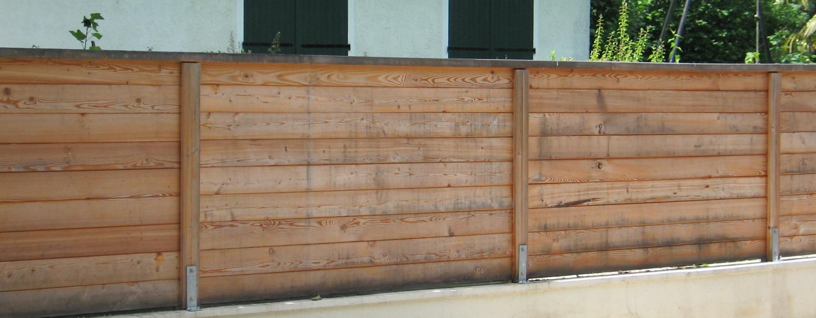

### Goedkope schutting

Een nieuwe schutting kost vaak flink wat geld, maar met slimme keuzes bespaar je zonder in te leveren op kwaliteit. Gebruik deze handige tips om de kosten zo laag mogelijk te houden.

* **Vergelijk offertes van hoveniers**: vraag via Trustoo meerdere prijsvoorstellen aan en kies de beste deal.
* **Deel de kosten met je buren:** staat de schutting op de erfgrens? Bespreek met je buren of jullie de kosten kunnen splitsen. Dan betaal je maar de helft.
* **Doe zelf het voorbereidende werk**: verwijder de oude schutting en maak de grond klaar. Zo verlaag je de arbeidskosten.
* **Kies het juiste moment**: in de herfst en winter rekenen hoveniers vaak lagere tarieven door minder opdrachten. Profiteer van deze periodes.
* **Ga voor duurzaam materiaal**: een iets duurdere, maar onderhoudsvrije schutting van composiet of hardhout bespaart je op lange termijn geld.
* **Kies een eenvoudige uitvoering**: standaard schuttingen zonder luxe afwerking zijn meestal goedkoper dan maatwerk.

[Vraag nu vrijblijvend offertes aan](https://trustoo.nl/nederland/hovenier/)

### Prijsopbouw kosten schutting plaatsen

De totale kosten voor het plaatsen van een schutting zijn te verdelen in **20% arbeidskosten, 70% materiaalkosten en 10% voorrijkosten**. Dit betekent dat het grootste deel van de prijs naar het materiaal gaat. Dit is logisch, aangezien de keuze voor bijvoorbeeld hout of composiet een grote impact heeft op de uiteindelijke kosten. Arbeidskosten vormen een kleiner percentage, wat aangeeft dat montage relatief betaalbaar is in verhouding tot de materialen. De voorrijkosten zijn met 10% een vaste kostenpost.

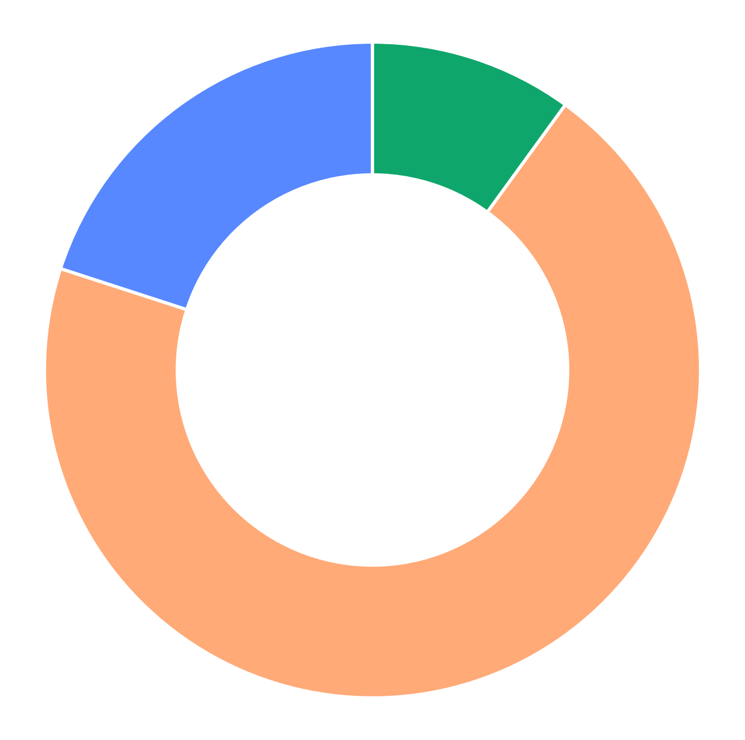

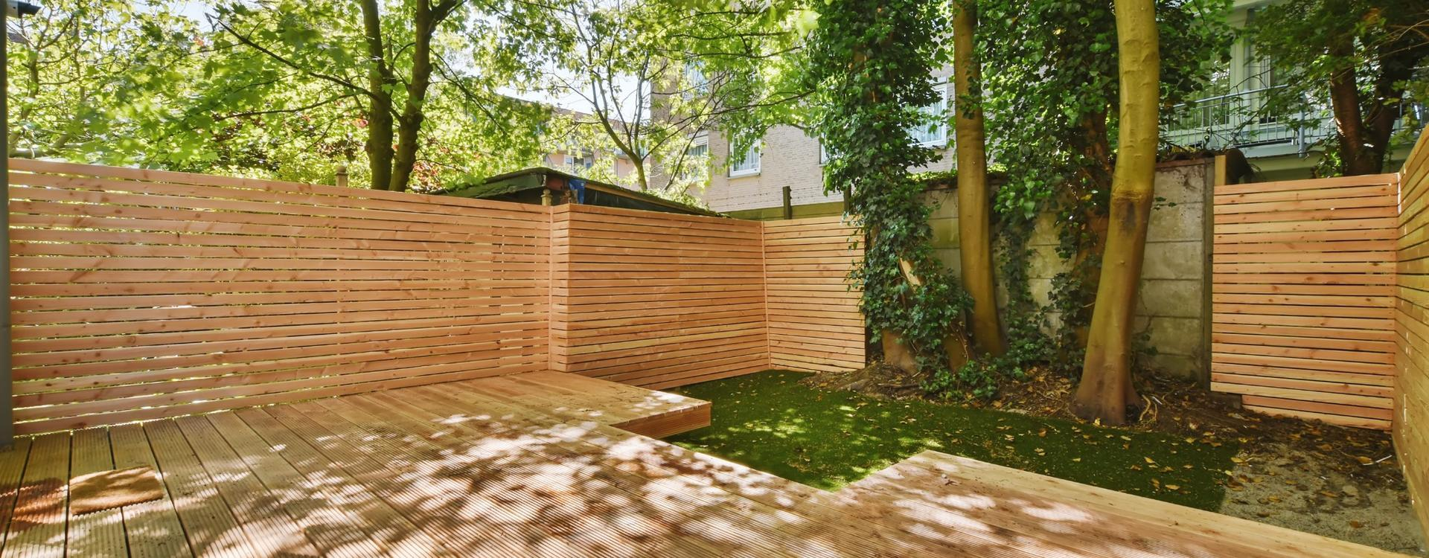

TOP 10

## **Veelgestelde vragen over schutting plaatsen kosten**

Heb je nog vragen over de kosten van een schutting plaatsen? Wij hebben de meestgestelde vragen voor je verzameld en beantwoord.

#### Wat kost een schutting per meter inclusief plaatsen?

De kosten van een schutting inclusief plaatsing variëren tussen de **€ 50,- en € 250,- per meter**, afhankelijk van het materiaal en de montagekosten. Een houten schutting is doorgaans goedkoper dan een betonnen of composiet schutting.

#### Wat is de goedkoopste schutting inclusief plaatsing?

De goedkoopste optie is een natuurlijke schutting, zoals klimop of wilgentenen, die start vanaf **€ 15,- per meter**. Een goedkope houten schutting begint bij **€ 50,- per meter** inclusief plaatsing.

#### Wat kost een betonnen schutting per meter?

Een betonnen schutting kost gemiddeld tussen de **€ 100,- tot € 145,- per meter inclusief montage**. De prijs hangt af van het type beton, afwerking en eventuele extra’s.

#### Wat kost het plaatsen van een schutting per meter?

De montagekosten liggen tussen de **€ 15,- en € 20,- per meter**. Dit bedrag komt bovenop de materiaalkosten van de schutting zelf.

#### Wat is de gemiddelde prijs van een houten schutting?

Een houten schutting kost gemiddeld tussen de **€ 50,- en € 150,- per meter**. Zachthout, zoals grenen, is goedkoper, terwijl hardhout duurder is.

#### Kan ik een gratis schutting laten plaatsen?

Soms bieden gemeentes of woningcorporaties subsidies voor erfafscheidingen. Daarnaast kun je samen met buren de kosten delen of hergebruikte materialen vinden via online marktplaatsen. Een hovenier plaats niet gratis een schutting.

CTA V1 BAR

### **Goedkoopste schutting**

Wil je een goedkope schutting laten plaatsen zonder in te leveren op kwaliteit? Via Trustoo vergelijk je eenvoudig de beste hoveniers in jouw regio en vind je de meest betaalbare optie voor jouw tuin. Door drie tot vier offertes aan te vragen, krijg je inzicht in de kosten voor het plaatsen van een schutting en vind je de beste deal. Zo geniet je snel en voordelig van een mooie, stevige schutting. Vraag vandaag nog gratis offertes aan en bespaar.